Teknik Kelautan Institut Teknologi Sumatera
Modul KL25-21001 Matematika 3, sem. Ganjil, 2026/2027

Pekan 5 – 7. Deret Fourier dan Transformasi Fourier
Referensi: Mary L. Boas. Mathematical Methods In The Physical Sciences 4rd Edition. Bab 7.

Pada mata bab ini, akan dibahas tentang Deret Fourier dan penggunaannya dalam Transformasi Fourier. Transformasi Fourier berarti mengubah suatu fungsi menjadi bentuk lain yang berbasis deret Fourier. Penggunaan Transformasi Fourier dalam dunia nyata misal: dalam elektronika: untuk menganalisis sinyal, dalam teknik gempa: untuk menganalisis rekaman gempa menjadi respon spektrum, dalam teknik kelautan: menganalisis gelombang acak sehingga didapat komponen-komponen penyusunnya.

1. Review Fungsi Harmonik
Fungsi harmonik atau fungsi berulang didapat dari gerak titik P (Figure 2.1) yang mengitari lingkaran dengan radius A, di saat bersamaan, titik Q bergerak naik turun di garis RS mengikuti lokasi vertikal (koordinat y) titik P.
Jika pada waktu t=0, maka $θ=0$. Pada waktu $t>0$, maka $θ=ωt$, dimana $ω$ adalah kecepatan angular, atau kecepatan titik P mengitari lingkaran (dalam radian/detik).
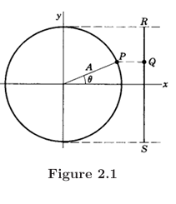
Fungsi y dapat ditulis sebagai $y=A\sin{θ}=A\sin{ωt}$
$A$ dapat disebut juga amplitudo, atau nilai maksimum ketika $\sin{θ}=1$, atau nilai minimum ketika $\sin{θ}=-1$.
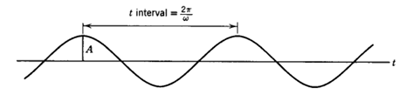
$$ω=\frac{2π}{T}$$
1 periode = T
Satu periode adalah selang waktu dimana titik P menempuh 1 lingkaran penuh, atau titik Q menempuh 1 kali perjalanan R-S-R. Hubungan periode T dengan kecepatan angular adalah $ω=\frac{2π}{T}$
$y=A\sin{ωt}=A\sin{\frac{2π}{T} t}$
$θ=ωt=\frac{2π}{T}t$ adalah fase, yang berarti seberapa jauh satu siklus sudah ditempuh. Pada $t=0.5T$ dapat diartikan bahwa siklus telah mencapai setengah.
Jika ada sebuah gelombang progresif dengan persamaan $η=A\cos{(kx-ωt)}$ (dalam kuliah Mekanika gelombang) maka ilustrasinya adalah
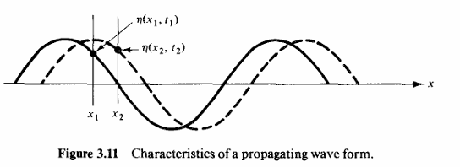
Dapat dilihat pada Figure 3.11 terdapat gelombang $η$ yang bergerak ke kanan. Bentuk gelombang adalah harmonik dengan panjang gelombang $L$, bilangan gelombang $k=2π/L$.

2. Konsep Rata-rata Fungsi
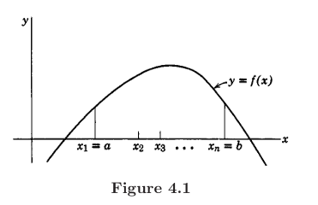
Suatu fungsi $f(x)$ pada rentang a hingga b, memiliki rata-rata (average):
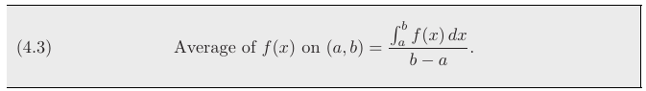
Rata-rata $\cos^{2}{x}$ dan $\sin^{2}{x}$ adalah
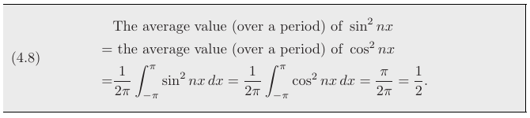

3. Koefisien Fourier
Sebgai landasan dalam Transformasi Fourier, harus dipahami bahwa suatu fungsi $f(x)$ dapat diubah menjadi bentuk deret sinus dan cosinus, dengan kata lain
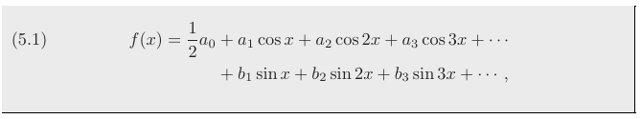
Sebagai contoh, fungsi dengan gambar berikut:
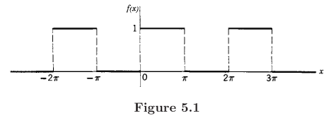
dapat didekati dengan
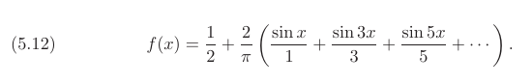,
(silakan buktikan!)
Lalu soal selanjutnya adalah mencari koefisien $a_{n}$ dan $b_{n}$. Inilah inti kuliah bab ini.
Harus diketahui dulu rata-rata beberapa fungsi kombinasi sinus dan cosinus:
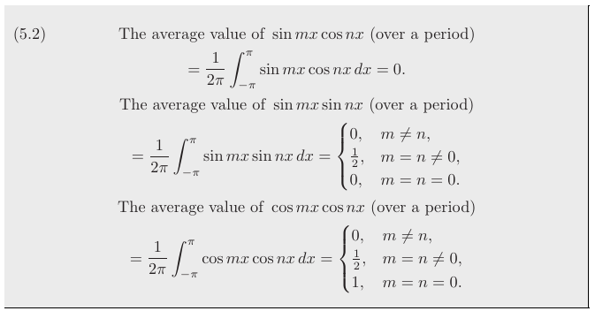

$a_{n}$ dan $b_{n}$ dapat dicari dengan formula berikut:
(detail penurunan dapat dilihat di Textbook)
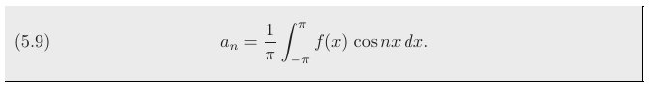
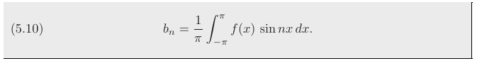
Contoh soal:
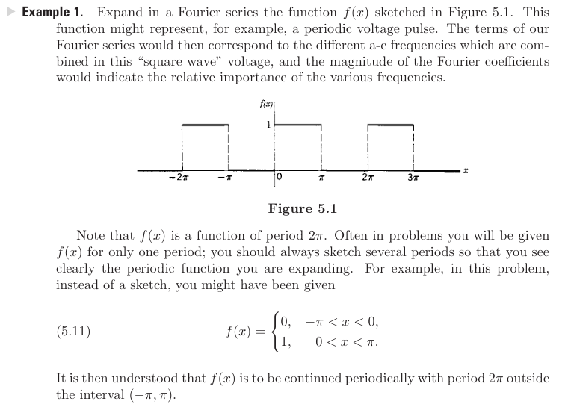
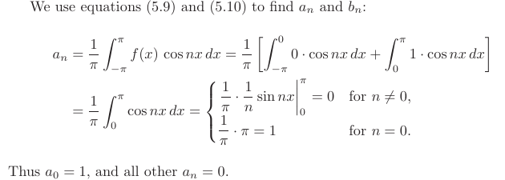
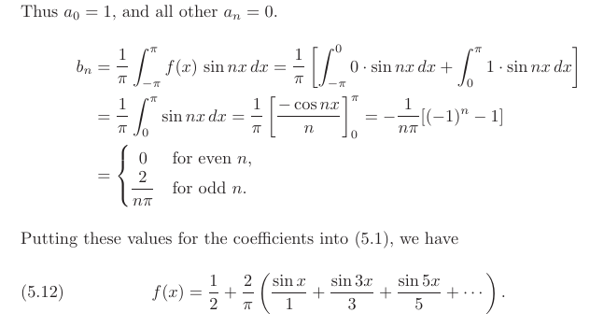
Dihitung dengan Matlab
(n=10)

(n=100)
Semakin besar orde n, maka hasilya akan semakin halus (semakin teliti).
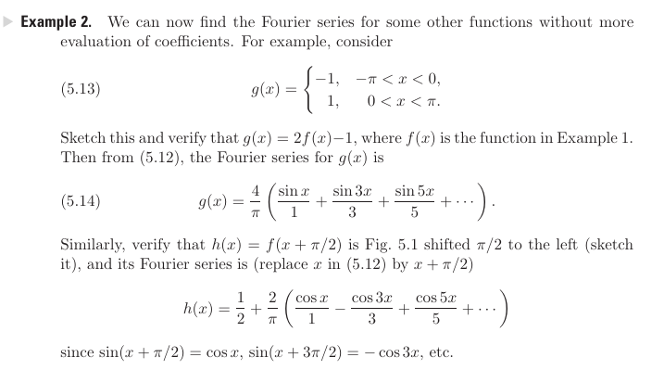
Pada Example 2, penyelesaian mencari deret Fourier tidak perlu perhitungan panjang karena nilai $g(x)$ adalah sama dengan $2f(x)-1$ (dari Example 1), sehingga deret fouriernya mengikuti pola tersebut. Format soal dengan cara tersebut mungkin muncul lagi di berikutnya.

4. Koefisien Fourier pada persamaan dengan periode bukan –$π$ hingga $π$
Bentuk umum fungsi yang di-transformasi dengan Deret Fourier:
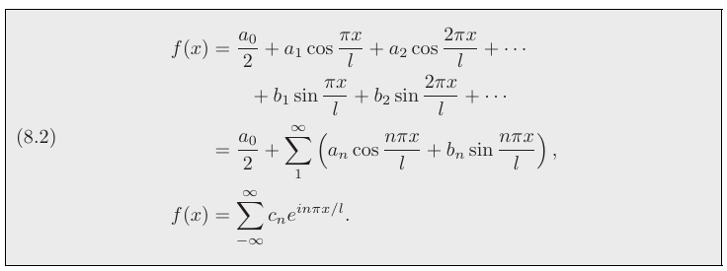
Jika dirubah ke koefisien kompleks:
Koefisien $a_{n}$ , $b_{n}$, dan $c_{n}$ adalah sebagai berikut:
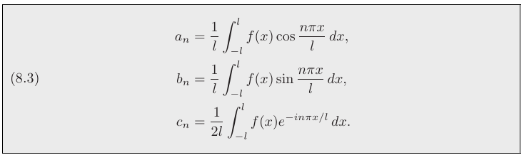
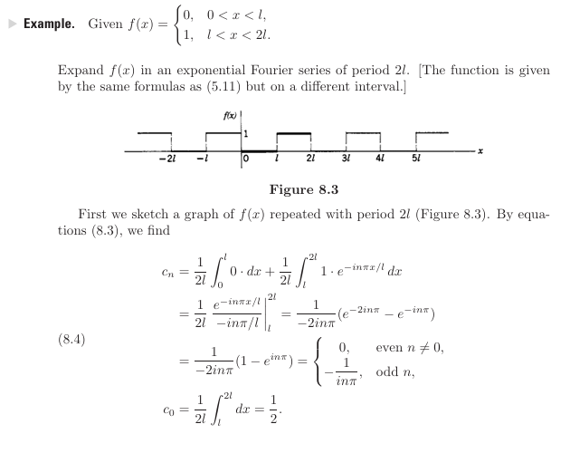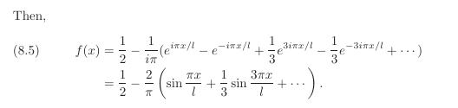

Coba kerjakan:
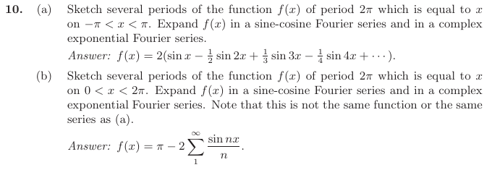
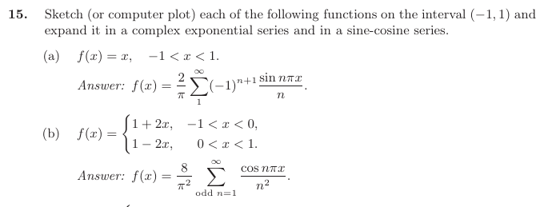
5. Fungsi Ganjil dan Genap
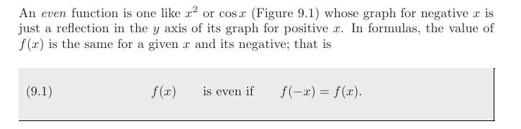
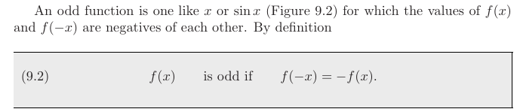
Transformasi Fourier pada kondisi tertentu dapat dikerjakan untuk salah satu saja diantara berikut:
- Fourier sine series (deret Fourier berbentuk sinus atau fungsi ganjil (odd function))
- Fourier cosine series (deret Fourier berbentuk sinus atau fungsi genap (even function))
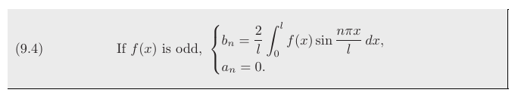
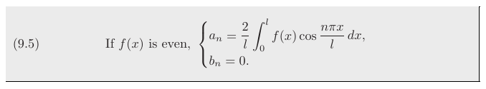

Coba kerjakan:
